SEMINAR KESEHATAN NASIONAL 2024:
MAHASISWA FKM UAD HADAPI TANTANGAN DIABETES MELLITUS MELALUI PANGGILAN UNTUK KESADARAN DAN AKSI

Ditulis oleh: Rosi Desy Parmisa
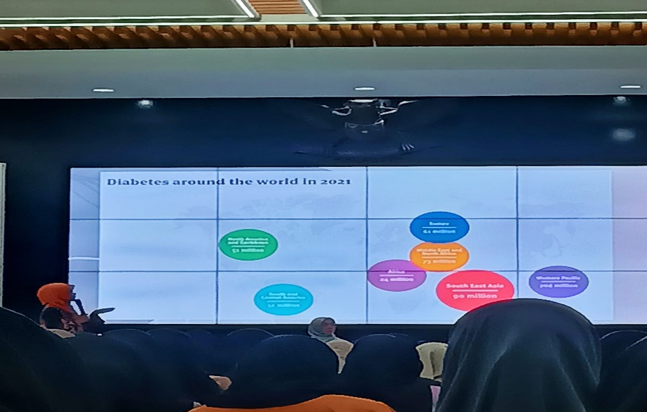

Yogyakarta, 28 April 2024 – pada Minggu 28 April 2024, Mahasiswa FKM UAD sukses mengadakan seminar kesehatan nasional yang bertemakan “Diabetes Mellitus: Edukasi, Kesadaran, dan Aksi Nyata untuk Kesehatan yang Lebih Baik”. Seminar berlangsung di auditorium kampus 1 Universitas Ahmad Dahlan yang dihadiri kurang lebih 300 peserta, baik secara offline maupun online. Seminar Kesehatan Nasional dilaksanakan sebagai salah satu upaya yang dapat dilakukan oleh tenaga kesehatan masyarakat dalam mengingat pentingnya pengendalian penyakit Diabetes Mellitus saat ini.
Dalam upaya menyukseskan kegiatan Seminar Kesehatan Nasional Diabetes Mellitus tahun 2024, mahasiswa FKM UAD turut serta mengundang tiga pemateri terbaik yaitu dr. Novi Wijayanti Sukirto, SpSD, MSc, FINASIM, dr. Lana Unwanah, dan Dr. Hermawan Saputra, SKM., MARS., CICS. Materi yang dibawakan oleh ketiga pemateri dalam seminar Kesehatan Nasional sangat menarik dan tentunya bermanfaat bagi para peserta. Pelaksanaan kegiatan dimoderatori oleh Dr. Heni Trisnowati S.KM., M.P.H. selaku dosen Program Studi Kesehatan Masyarakat Universitas Ahmad Dahlan.
Materi yang disamaikan oleh pemateri pertama dengan sub-tema “Pengenalan Diabetes Mellitus serta Intensifikasi pada Dampak Komplikasi yang Disebabkan Diabetes Mellitus”. Materi ini penting disampaikan sebagai awal pengenalan kepada para peserta, apa dan bagaimana penyakit Diabtes Mellitus, jenis-jenisnya, gejala, hingga dampak komplikasi yang dapat ditimbulkan. Pengetahuan akan penyakit Diabetes Mellitus merupakan faktor utama untuk mencegah peningkatan prevalensi Diabetes Mellitus.
Menurut data dari Riset Kesehatan Dasar (Riskesdas) Kementerian Kesehatan RI, tahun 2016 jumlah penderita DM di Indonesia sudah mencapai angka 9,1 juta jiwa dan diprediksi jumlah ini akan semakin bertambah. Indonesia saat ini berada di urutan ke 7 negara dengan jumlah penduduk tertinggi mengidap DM di dunia. Maka dari itu, diperlukan kesadaran dan aksi nyata masyarakat dalam mencegah dan mengontrol terjadinya penyakit Diabetes Mellitus saat ini hingga nanti.
Kegiatan Seminar berjalan lancar hingga akhir diiringi antusias para peserta. Adanya kegiatan ini, diharapkan dapat menumbuhkan kesadaran akan pentingnya pengendalian penyakit Diabetes Mellitus bagi individu, keluarga, dan lingkungan sekitar. Kegiatan diakhiri dengan slogan “Masyarakat Indonesia, Cegah DM bersama-sama”.
Contact person:
Nama: Rosi Desy Parmisa
Alamat: JL. Empu Gandring no. 5/770 A, Pandeyan, Umbulharjo, Yogyakarta
Email: 2300029113@webmail.uad.ac.id
Telepon: +6281368805277

